Адресный перечень "ярмарок выходного дня" на территории Восточного административного округа города Москвы на 2022 год
18.05.2022
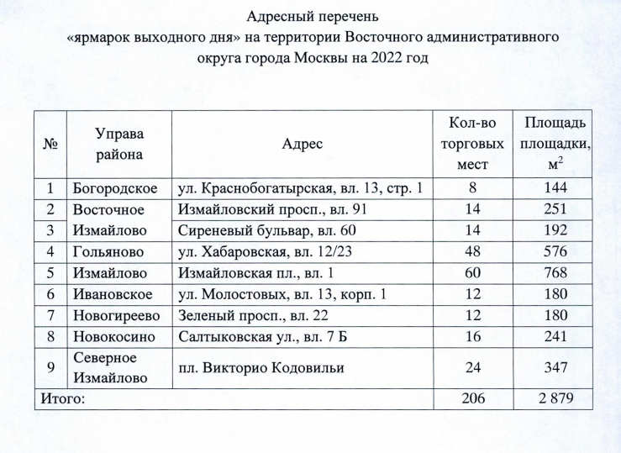

Адрес страницы: http://kosino-uhtomski.mos.ru/trade/useful-information/detail/10812975.html
Управа района Косино-Ухтомский города Москвы

